附件1

报名回执
单位名称
姓名 | 职务 | 联系电话
请于9月6日（星期四）17:00前将报名回执发送至邮箱1780750732@qq.com，联系人：陈景钊、张崴麟，86683890。

附件2
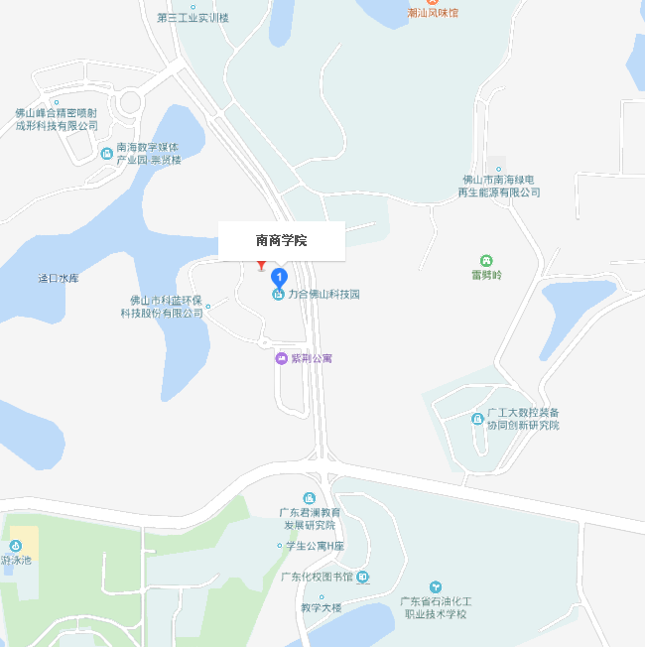
参会的企业可把车停在力合科技园十栋地下停车场

